Smart Home Solution

Odabrani sustav kojim simuliramo pametno upravljanje domom naziva se „Smart Home Solution”.

Motivacija

Razvojem tehnologije ljudi imaju sve veću mogućnost upravljanja svojim nekretninama i pokretninama na daljinu. Bilo da se radi o uštedi energije ili povećanju komocije, Smart Home Solution danas je iznimno rašireno rješenje koje omogućava korisnicima upravljanje svojim domom na daljinu. Postoji mogućnost implementacije energetskog sustava kućanstva (grijanje, hlađenje, rasvjeta, navodnjavanje), područje sigurnosti (alarm, kamere, detektore provale/dima), područje informatike (TV, računala, zvučnici). „Smart Home Solution” omogućava korisnicima upravljanje svojim domom u pokretu kao i iz udobnosti svoga naslonjača. Sustav na temelju očitanih parametara poput temperature, vlage, tlaka postavlja određenu vrijednost temperature ili pak ima mogućnost oglašavanja alarma. Također zbog modularnosti koda, postoji mogućnost dodavanja različitih senzora te mogućnost personalizacije sustava ovisno o stvarnim korisničkim potrebama.

Slučajevi uporabe

Iz navedenog dijagrama vidljivi su slučajevi uporabe „Smart Home Solutiona”
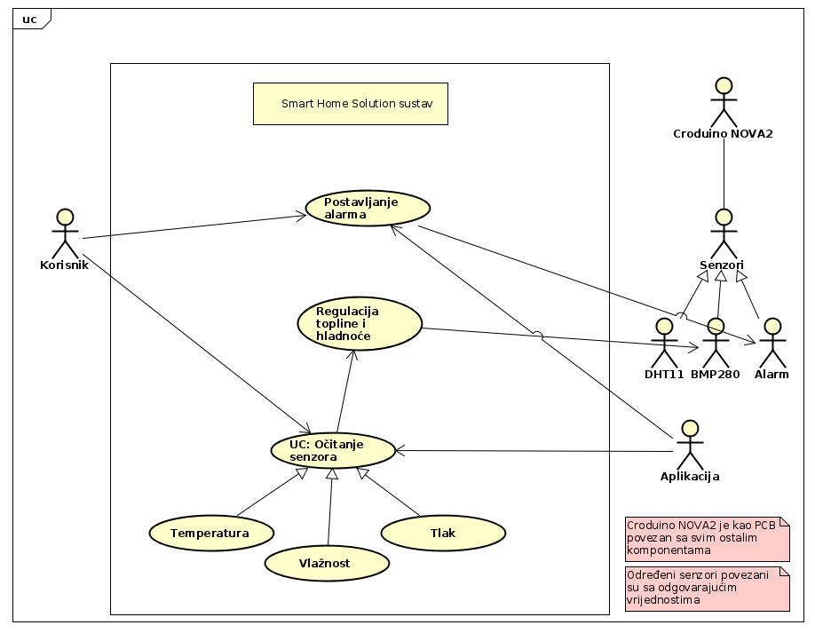Figure 1: Use case dijagram
Arhitektura

Prikaz arhitekture rješenja prikazan je na sljedećoj slici.

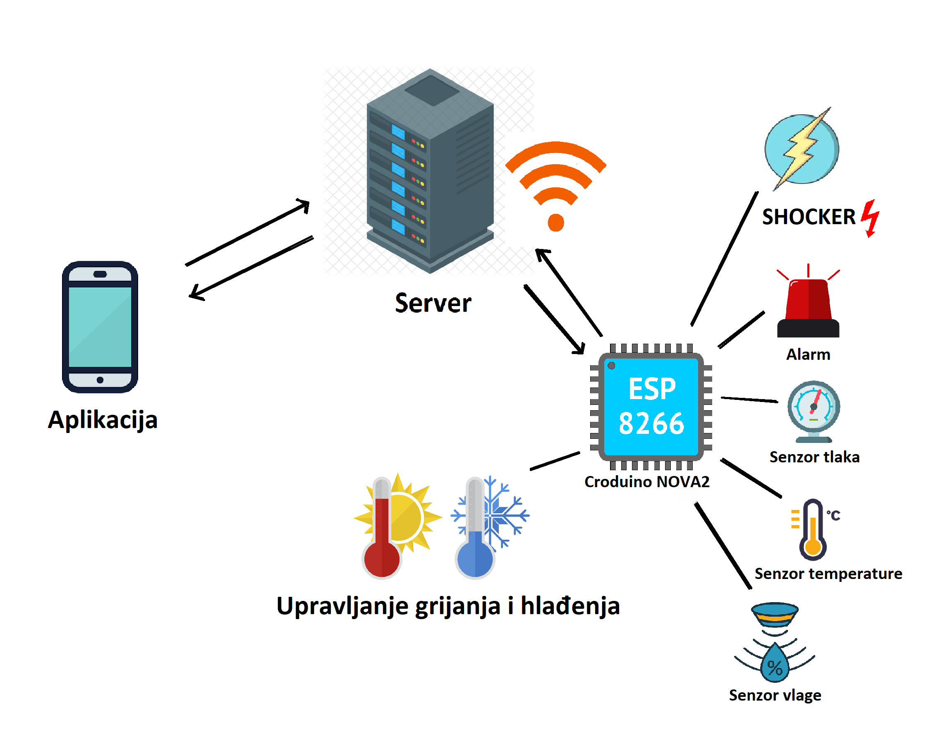Figure 2: Arhitektura sustava

Na Croduino NOVA2 povezani su različiti senzori tlaka, temperature i vlage. Prilikom povezivanja senzora koristi se 1-wire communication te I2C serijska komunikacija, a upravljanje grijanja i hlađenja izvedeno je programski. ESP se pomoću WiFi-a povezuje na server te očekuje naredbe korisnika za preuzimanje vrijednosti sa senzora. Korisnik može preuzeti vrijednosti temperature, vlage i tlaka. Također, korisnik ima mogućnost upravljati SHOCKERom i alarmom neovisno o vrijednostima izmjerenim na senzorima. Ukoliko je izmjerena vrijednost temperature veća od 26°C, omogućava se grijanje prostorije, a ukoliko je vrijednost manja od 21°C, omogućava se hlađenje. Programska logika grijanja i hlađenja izvedena je na Croduinu.
Korisniku se unutar aplikacije nudi se mogućnost dohvata tlaka, temperature i vlage. Također, nudi mi se mogućnost korištenja SHOCKERa i alarma, ukoliko korisnik to i zatraži.
Server povezuje korisničku aplikaciju i Croduino. Na server se zaprimaju zahtjevi korisnika, koji se zatim obrađuju te prosljeđuju Croduinu. Za komunikaciju se koriste socketi, a kao komunikacijski protokol između svih komponenti koristi se UDP. UDP se rabi kako bi bila omogućena brza komunikacija između svih komponenti sustava.

